谷粒多巧借《德云斗笑社》, 抢占国潮养生品类核心
广 告 主：谷粒多
所属行业：乳制品/食品饮料行业
执行时间：2020.08.27-10.30
参选类别：视频节目合作类
营销背景
当代年轻人因为生活压力引致养生需求日益增强, 根据丁香园的《2019年国民健康洞察报告》, 身体健康是国民最重视的生活态度, 其中33%的90后已经很注意健康养生, 并且开始行动或者养成习惯。谷粒多洞察年轻人的养生需求, 推出谷法养生系列新品——红养颗颗和活力颗颗, 以中国传统饮食材料为主要元素。作为行业首款养生谷物奶饮料, 年轻消费者未有稳固认知, 所以在营销上谷粒多需要吸引年轻消费者注意, 传达品牌新定位和产品利益点, 触动他们作新品尝试。
营销目标
是次项目目标为谷粒多品牌形象焕新, 打造国潮形象, 传播养生新品利益点, 增加目标人群对新品认知和兴趣。
策略与创意
在国潮之中, 相声作为传统娱乐大众的艺术一直保持热度, 以嬉笑怒骂间述说人间百态, 受到年轻人的欢迎。而谷粒多一直以来塑造诙谐幽默、沙雕中二的品牌形象，用轻松有趣的品牌语言去跟消费者连接, 两者在目的和调性上都非常契合。《德云斗笑社》作为首檔以相声团体德云社为主角的创新综艺节目, 拥有大量年轻粉丝基础, 既有自带流量, 同时提供可承载深度融合的内容, 所以谷粒多选择《德云斗笑社》作为新品营销的核心, 既可精准触达年轻消费者, 也可直观地传达国潮品牌形象。
执行过程/媒体表现
《德云斗笑社》每期围绕一个主题设置游戏环节，而后自由搭档进行相声比赛，定期淘汰和补位，最终选出“德云新一哥。谷粒多合作在节目中全程伴随, 分为三部分：
1、内容共融: 花式植入品牌新广告语和产品, 深度增加认知。
节目内品牌全程多个资源植入, 自然植入品牌内容。除了常规产品植入外, 首次加入相声播报和段子植入。相声播报在每期开首以相声形式传递品牌广告语“长江后浪推前浪，谷法养生一起浪”, 趣味仪式感让理念更深刻; 段子植入则在相声表演中加入品牌“梗”, 幽默地传递产品信息。
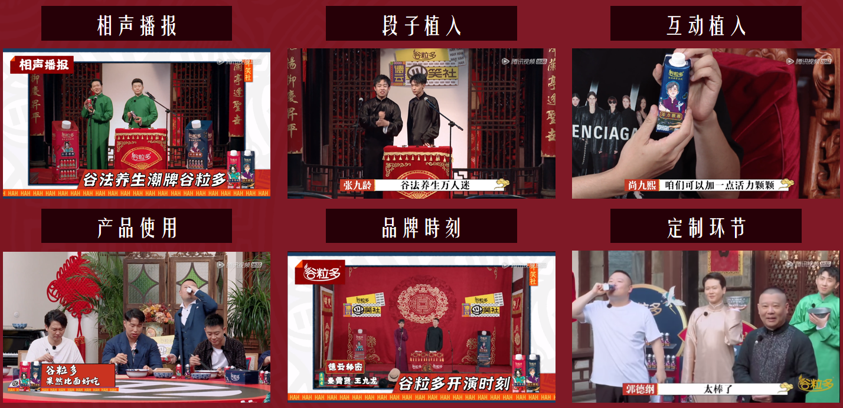
2、创意共创: 绑定德云男团输出创意中插广告, 圈定粉丝注意力。
节目内中插广告邀请德云男团拍摄, 提及年轻人的健康痛点例如没精神和气息差, 并以幽默方式带出谷粒多新品里多种养生的材料, 又跳又唱吸引观众注意。
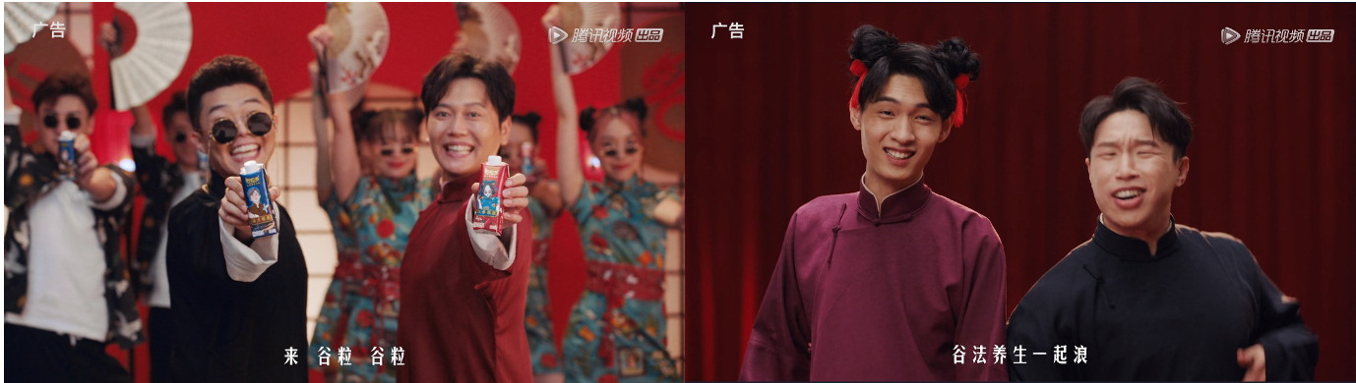
3、外围延展: 邀请德云大哥岳云鹏代言, 把国潮养生形象进行到底。
节目外延续绑定德云社, 以德云大哥岳云鹏为代言, 多广告资源发散, 包括微信朋友圈、微信搜一搜、微博、户外广告和渠道资源等。
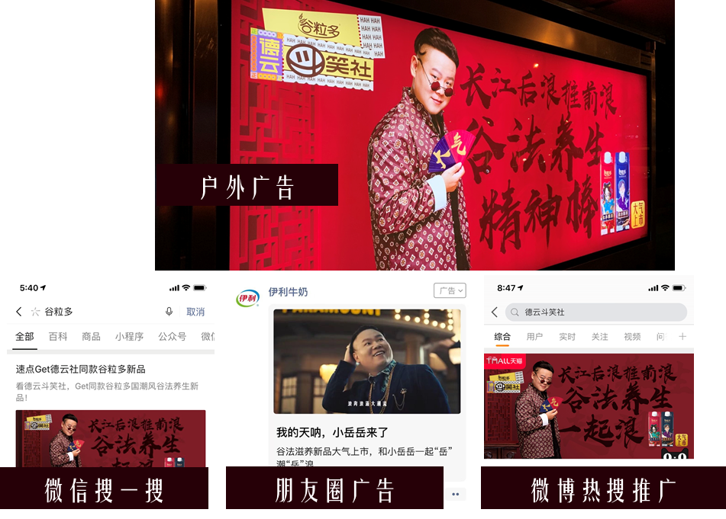
营销效果与市场反馈
节目效果：总播放量12.8亿。
微博榜单#德云斗笑社#阅读量超53.6亿，讨论量超822万, 开播74天连续霸榜，55天位于TOP5, 节目衍生子话题超193个，衍生子话题总阅读量154.4亿，总讨论量4683万。
全网热搜累计249次，开播74天370次强势霸榜9家行业榜单TOP3。
微信指数峰值773万，百度指数峰值26万，微指数峰值2175万。
合作效果：根据秒针SEI合作品牌效果研究报告, 此次合作让谷粒多有多方面提升。
节目观看人群对谷粒多新品认知均有提升: 红养颗颗+23%、活力颗颗+17%；
92%观看人群对“长江后浪推前浪，谷法养生一起浪”广告语印象深刻；
观看节目人群对品牌形象认知: 养生品牌+27%、有趣品牌+25%、适合年轻人品牌+18%、时尚国潮品牌+14%；
节目观看人群的品牌偏好、品牌选择意向和品牌推荐意向均上升35%以上, 其中有以下品牌行动提升: 购买产品+32%、搜索产品+30%、关注产品+28%。

